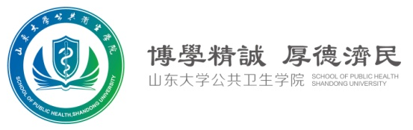
山东大学公共卫生学院本科教学质量报告

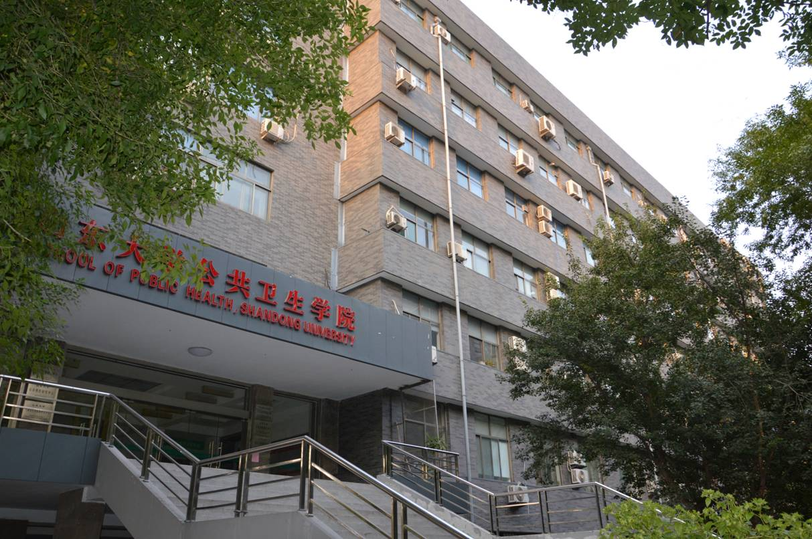

山东大学公共卫生学院
2014年4月
目录
引言…………………………………………………………………………………1
第一部分公共卫生学院本科教学基本情况………………………………………2
一、本科人才培养目标……………………………………………………………2
二、学科与专业情况………………………………………………………………2
三、在校生情况……………………………………………………………………3
第二部分公共卫生学院本科师资与教学条件……………………………………3
一、师资队伍的数量及结构………………………………………………………3
二、本科生师比、本科课程主讲教师情况………………………………………3
三、教授承担本科课程情况………………………………………………………3
四、本科教学用房情况……………………………………………………………4
五、实验教学条件…………………………………………………………………4
六、文化素质教育建设……………………………………………………………5
第三部分公共卫生学院本科教学改革与建设……………………………………6
一、专业建设、课程建设、教材建设与教学改革………………………………7
二、开设课程门数及选修课程开设情况…………………………………………8
三、学生创新创业教育……………………………………………………………8
四、毕业论文(设计)……………………………………………………………… 9
五、本科生的海外交流
六、加强实践教学，稳步推进学生实习教学工作………………………………10
第四部分公共卫生学院本科教学质量保障体系…………………………………12
一、学院人才培养中心地位的落实情况…………………………………………12
二、院领导班子研究本科教学工作情况…………………………………………12
三、出台的相关政策措施…………………………………………………………12
四、教学质量保障体系建设、日常监控及运行情况……………………………12
五、教师培训和青年教师讲课比赛………………………………………………13
第五部分公共卫生学院学生的学习效果…………………………………………14
一、学生学习满意度………………………………………………………………14
二、本科生的其他获奖情况………………………………………………………14
三、2013届本科生毕业情况、学位授予情况……………………………………15
四、本科生的升学与就业情况……………………………………………………15第六部分公共卫生学院的特色发展………………………………………………17
第七部分需要解决的问题…………………………………………………………18
附表：
1．2013本科生获奖情况一览表
2. 2013国家大学生创新立项名单
3. 2013年本科生毕业论文题目（2008级）
4. 2013年本科生专业实习项目列表
5．2013年毕业生考研录取单位汇总表

引 言
坐落在泉城趵突泉边、千佛山脚下的山东大学公共卫生学院的前身是山东医学院卫生系。学院始建于1952年，之后在院系调整时调出。1977年经教育部和卫生部批准重建。1996年由系升为学院（山东医科大学公共卫生学院），2000年原山东大学、山东医科大学、山东工业大学合并组成新的山东大学，学院随之更名为山东大学公共卫生学院。半个多世纪以来，特别是1977年重建以来，在教育部、卫生部的大力支持下，经过几代人的不懈努力，学院的各项事业得到迅速发展，目前已成为我国、特别是华东地区公共卫生事业人才培养、科学研究、社会服务的重要基地之一。
公共卫生学院下设五个系，十个教研室，七个中心。流行病与卫生统计学为国家重点学科，卫生部卫生经济与政策研究中心为卫生部重点实验室，卫生毒理学、卫生检验学为山东省重点实验室。学院现有一级学科博士授权点、一级学科博士后流动站、公共卫生硕士专业学位授权点，所有二级学科如流行病与卫生统计学、社会医学与卫生事业管理、劳动卫生与环境卫生学、卫生毒理学、卫生检验学、营养与食品卫生学、儿少卫生与妇幼保健学都有博士学位和硕士学位授予权。预防医学实验中心为山东省级实验教学示范中心，负责全院本科实验教学任务。学院还设有卫生部卫生经济与政策研究中心、山东大学性病/艾滋病预防控制研究中心、山东大学结核病防治研究中心、山东大学自杀预防研究中心、山东大学气候变化与健康研究中心、山东大学卫生分析测试中心。
学院承担了世界卫生组织(WHO)、世界银行、联合国儿童基金会、欧洲联盟、国家“863”、“973”计划、国家自然科学基金、国家卫生与计划生育委员会、省科技厅、省卫生与计划生育委员会、省教育厅等资助的各类科研和教研课题多项；目前在研科研课题100余项，在研经费2000余万元，在国际学术期刊年发表论文近百篇。近年来，学院与美国、英国、澳大利亚、瑞典、日本、加拿大等国家和地区的数十个公共卫生教育与科研院（所）建立并保持着稳定的合作关系。2009年，山东大学与山东省疾病预防控制中心联合建立“山东大学预防医学研究院”。学院与济南市疾病预防控制中心、平阴县政府，济宁市疾病预防控制中心、梁山县政府，临沂市疾病预防控制中心、莒南县政府联合建立“山东大学卫生研究基地”。基地的建设为实践教学提供了优良的条件。
学院在全省共建立了12家实践教学基地，为加强科研合作和实践教学提供了更坚实的平台，为学生的成才和就业提供良好的氛围和学习环境。为进一步增强学生的“海外学习经历”，学院与瑞典卡罗琳斯卡学院联合申请了由瑞典政府资助的“Linnaeus-Palme项目”，该项目旨在通过两校间学生和教师的交流，扩大和增强校际间的教学和科研合作，进一步扩大学生国际化视野。2009年预防医学专业被评为山东省高等学校特色专业。
第一部分 公共卫生学院本科教学基本情况
一、本科人才培养目标
公共卫生与预防医学是医学门类的一个不可缺少、且非常重要的组成部分，是为贯彻国家预防为主的卫生工作方针，实施预防保健战略而设置的一门学科。该学科应用现代医学及其它科学技术手段，研究人体健康与环境等因素之间的关系，制定疾病预防策略与措施，以达到控制疾病，保障人民健康，延长寿命之目的。随着医学模式的发展，该专业日益显出其在医学科学中的重要地位。
学院始终贯穿执行党的教育方针，坚持“育人为本，德育为先”的教育理念，注重对大学生的思想政治教育，把提高人才培养质量放在首位，充分挖掘大学生的创新潜能，把创新教育教学方法、改革培养方式作为着力点，积极推进以“一个学生，两个导师，三种跨越（跨专业、跨学校、跨国际）、四种经历（在校学习、第二校园、海外学习、社会实践）”为主要内容的培养模式，营造良好的学术氛围和育人环境。重视学生的实践能力和创新能力的培养，积极稳妥的开展各种类型的社会实践活动和科技创新活动。努力为社会培养具有宽厚的医学基础知识和临床医学知识，全面、扎实掌握公共卫生和预防医学理论知识和基本技能，在公共卫生和预防医学领域具有较强的综合创新意识、独立工作能力和团队精神，胜任疾病预防与控制、卫生检验、卫生管理等方面的高级专业人才和跨学科的合作任务的复合型人才。
二、学科与专业情况
人才培养的质量取决于学科与专业的设置及水平，重视学科建设是公共卫生学院能够长期发展的根本，公共卫生学院现有1个国家级重点学科流行病与卫生统计学为国家重点学科，卫生部卫生经济与政策研究中心为卫生部重点实验室，卫生毒理学、卫生检验学为山东省重点实验室。学院现有一级学科博士授权点、一级学科博士后流动站、公共卫生硕士专业学位授权点，所有二级学科如流行病与卫生统计学、社会医学与卫生事业管理、劳动卫生与环境卫生学、卫生毒理学、卫生检验学、营养与食品卫生学、儿少卫生与妇幼保健学都有博士学位和硕士学位授予权。公共卫生与预防医学实验中心为山东省级实验教学示范中心，负责全院本科实验教学任务。学院还设有卫生部卫生经济与政策研究中心、山东大学性病/艾滋病预防控制研究中心、山东大学结核病防治研究中心、山东大学卫生分析测试中心、山东大学自杀预防研究中心、山东大学气候变化与健康研究中心和山东大学职业卫生评价中心。

三、在校生情况
公共卫生学院2013 年在校生558人。公共卫生学院在校生均为5年学制，分为三个班级（专业方向），一班为预防办，二班为管理班，三班为卫生检验班。其中的预防医学专业为山东省优势特色专业。学院每年的本科招生计划基本为预防医学类120人，其中2013年录取115人。
公卫学院2009级-2003级本科生人数统计
年 级 | 班 级 | 人数 | 年级总数
2009 | 2009级一班 | 58 | 115
2009 | 2009级管理班 | 22 | 115
2009 | 2009级检验班 | 35 | 115
2010 | 2010级一班 | 39 | 117
2010 | 2010级二班 | 39 | 117
2010 | 2010级三班 | 39 | 117
2011 | 2011级一班 | 35 | 102
2011 | 2011级二班 | 34 | 102
2011 | 2011级三班 | 33 | 102
2012 | 2012级一班 | 36 | 109
2012 | 2012级二班 | 38 | 109
2012 | 2012级三班 | 35 | 109
2013 | 2013级一班 | 38 | 115
2013 | 2013级二班 | 38 | 115
2013 | 2013级三班 | 39 | 115
第二部分 公共卫生学院本科师资与教学条件
一、师资队伍的数量及结构
公卫学院拥有一支专兼职相结合的高水平教师队伍，目前拥有在职职工87人，专任教师63人。其中教授21人，副教授18人，博士生导师14人，硕士生导师46人。有国家高层次人才1人，教育部教学指导委员会委员2名等。
二、本科生师比、本科课程主讲教师情况
公共卫生学院专任教师63人，聘请校外教师34人，在校本科生558人，生师比为5.75。
公共卫生学院开设的所有必修课程均有教授担纲，主讲教师中都具有教授或副教授职称。
三、教授承担本科课程情况
公共卫生学院60岁以下在职教授21人，全部担任本科生教学任务，本科生的教授上课率一直为100%。
四、本科教学用房情况
公卫学院教学科研及辅助用房共计4500余平方米。分布于趵突泉校区综合办公楼2层、3层和5层及公共卫生学院教学九楼2层-7层，其中教学九楼4-6层为“公共卫生与预防医学实验中心”专属实验平台，面积约为2060平方米。
五、实验教学条件
学院的实验教学全部在“公共卫生与预防医学实验中心”所属各平台进行。 “公共卫生与预防医学实验中心”成立于2004年，2008年被评为山东省预防医学实验教学示范中心。
目前实验中心拥有专职人员14人，其中教授2人、副教授1人、高级实验师5人。实验室人员中，拥有博士学位2人、硕士学位5人，本科学位6人。实验教学中心承担学院本科生全部实验课的实验准备工作，授课由各教研室教师承担。本科生实验课程包括环境卫生学、职业卫生与职业医学实验、营养与食品卫生学实验、儿少与妇幼保健实验、卫生毒理学实验、流行病学实验、空气检验、食品理化检验、水质检验、生物材料检验、医用化学实验、卫生化学实验、卫生分析化学实验。
为改善本科生的实验教学环境，始自2009年的实验室改造和完善，教学九楼已建成了区域集中、配置合理、总面积约为2060余平方米的“公共卫生与预防医学实验中心”专属实验室，该实验室装置有校园卡联动的门禁系统，监控录像全部覆盖。 实验室主要由4个平台组成： ① 理化分析与生物学效应实验平台，约800平方米。② 实验技能培养与大学生创新平台，约800平方米。③ 流行病学与病原微生物学实验平台，约400平方米。④ 医学信息数据处理实验平台，约60平方米。平台建成后，学院将原分属各教研室的仪器进行整合，并在“211”、“985”和“ 中组部千人计划经费”等各种专项经费以及资产部实验室建设经费的支撑下，购置补充了各种大、中、小型仪器设备，目前实验中心拥有仪器设备约计2000台件数，设备总值约1500余万元。通过建立学院实验中心的各种管理制度及完善运行机制，学院实验中心的仪器资源实现了真正意义上的融合共享。所有仪器、实验室全部为实验教学开放。实验中心可容纳200余名学生同时进行实验。仪器设备数量增加，增加了每班学生实验组数，从而增加学生动手操作机会。新型仪器的补充也保证了本科生动手实验能力的全方位提高，极大的提高了学院本科生的教学质量。
在学院的实验教学中，实验中心也十分注重加强实验室安全，如实验室配置有通风设备和洗眼装置，钢瓶放置于专用固定橱柜中，将微生物实验室原有的普通超净工作台更换为生物安全柜。同时也注重对学生实验室安全相关知识的传授和培训。
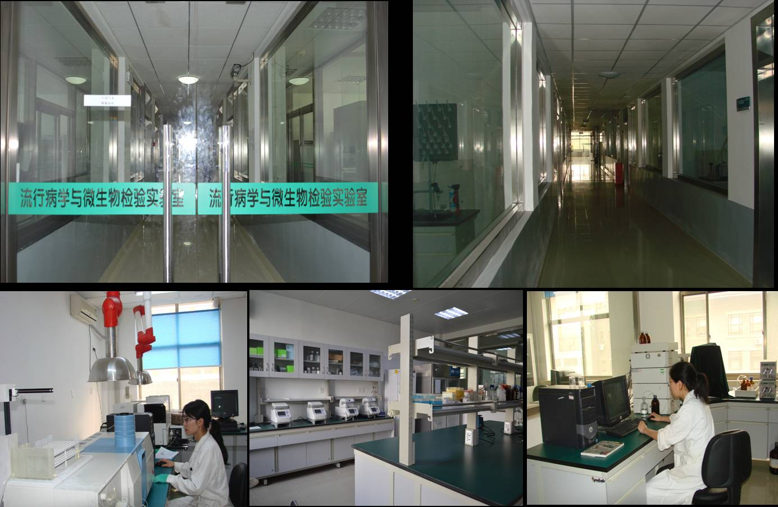
图1 公共卫生学院实验中心共享资源平台
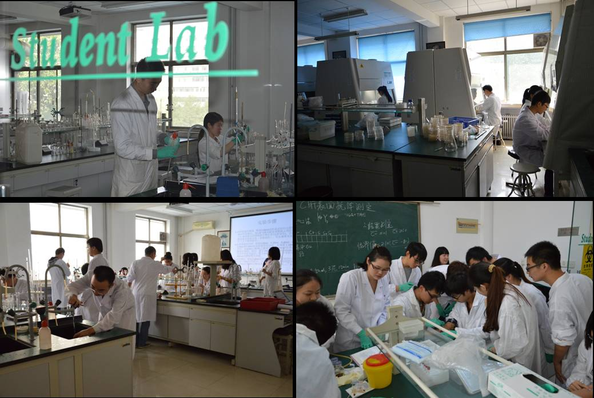
图2 公共卫生学院实验中心本科生实验室
六、文化素质教育建设
公共卫生学院通过多种方式进行文化素质教育建设，取得良好的效果。
1. 开设系列课程，进行系统的文化素质培养。公共卫生学院本科生开设职业与健康、健康教育学、青春医学、社会医学和卫生事业管理、食品安全与食品毒理学、行为健康学、性病与艾滋病的危害及预防、饮食营养与健康、运动医学、妇女保健学、医学科研方法与毕业论文设计等文化素质教育课程，培养公共卫生学生的预防医学人文素质和预防医学职业精神。
2. 构建有利于青年学生成长成才的活动体系，为学生人格培育提供了有力平台。主要措施包括培养学生创新意识和创造能力，加强校园科技学术氛围；以学生会为依托，开展丰富多彩的校园文化活动；以“课程化、项目化、全员化”为要求，积极开展社会实践工作；组织并开展各种形式的志愿服务活动；创新学生组织制度建设，有效落实人格培育工程。学院高度重视，以团委、学生会及团支部为单位认真组织实践项目，参加各类社会实践活动。开展的实践活动内容广泛，包括支农支教，岗位体验、志愿服务、医疗卫生服务、社会调查等实践活动。
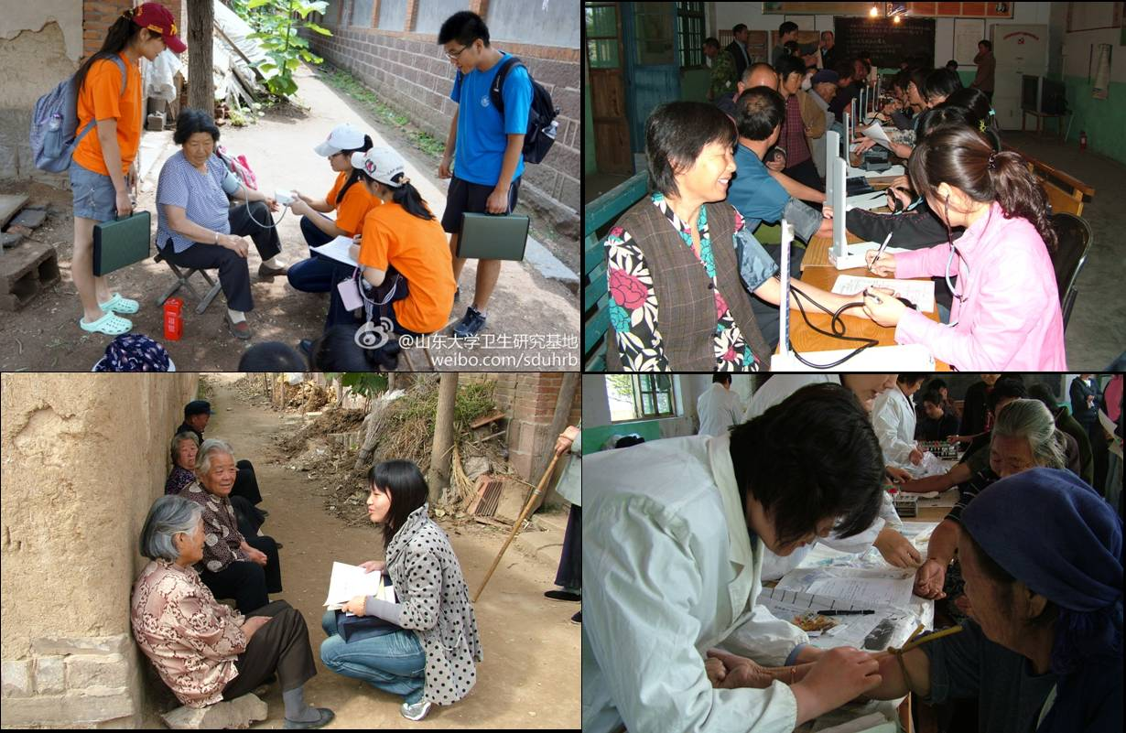
图3 公共卫生学院本科生参与社会实践、基地调查
第三部分 公共卫生学院本科教学改革与建设
一、 专业建设、课程建设与教学改革
1. 专业建设：公共卫生学院积极推进专业建设，强化师资队伍培养，加强课程融合和教学方法改革，着重提高学生实践和创新能力。“十一五”及“十二五”期间获得系列专业建设项目立项，推动了系列教学改革，有力支持了专业建设。 2009年获得山东省特色专业。
2. 课程建设：公卫学院目前拥有省级精品课程 2 门， 4门校级双语示范课程；1 门校级大学生视频公开课程，5门课程大学生通识教育核心课程。

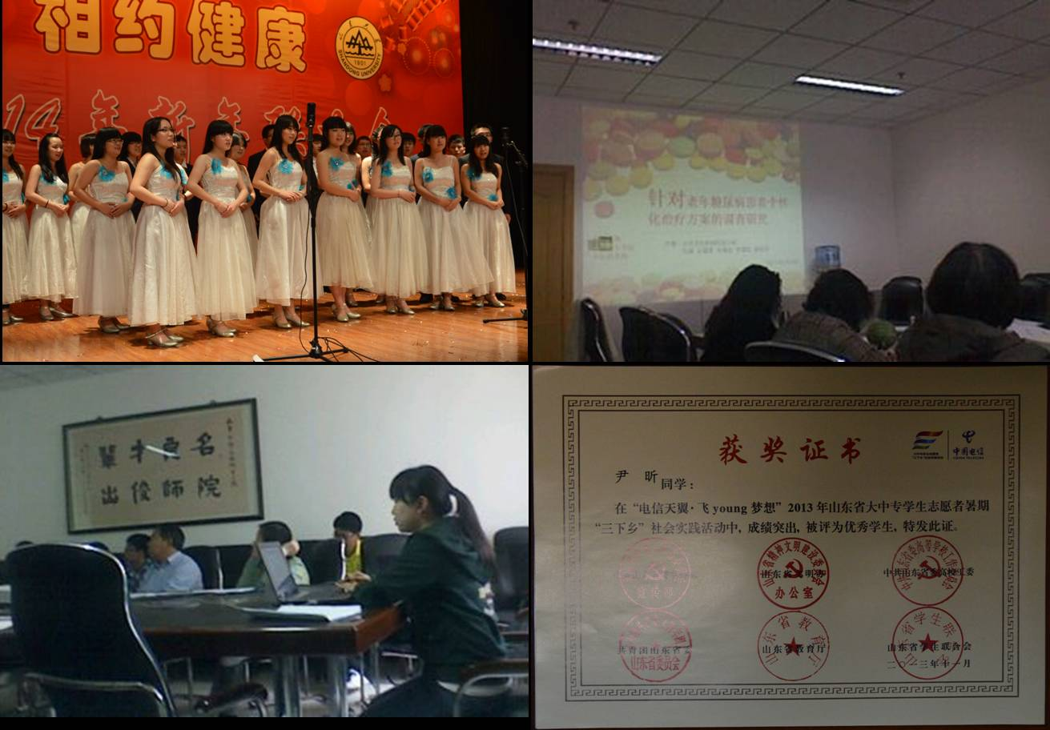
大学生创新答辩
图4 公共卫生学院本科生的各种主题活动
公共卫生学院课程建设情况
课程名称 | 负责人 | 课程建设项目名称
医学统计学 | 王洁贞 | 省级精品课程
流行病学 | 姜宝法 | 省级精品课程
卫生毒理学 | 谢克勤 | 校级双语示范课程
临床流行病学 | 贾存显 | 校级双语示范课程
职业医学与职业卫生学 | 于素芳 | 校级双语示范课程
放射防护学 | 凤志慧 | 校级双语示范课程
食品安全与公众健康 | 赵长峰 | 校级大学生视频公开课程
环境与健康 | 谢克勤 | 大学生通识教育核心课程
饮食营养与健康 | 赵长峰 | 大学生通识教育核心课程
青春医学 | 李军 | 大学生通识教育核心课程
食品安全与健康 | 蔺新英 | 大学生通识教育核心课程
卫生安全与健康生活 | 姚苹 | 大学生通识教育核心课程
3.教材建设：公卫学院教师主编、参编多部全国普通高等院校规划教材本，其中“十五”规划教材 3 本， “十一五”规划教材 3 本， “十二五”规划教材 11 本。

公共卫生学院本科生教材编写情况
教材名称 | 承担工作 | 承担人 | 出版社 | 备注
医院管理学 | 副主编 | 李士雪 | 人民卫生出版社 | “十二五”
卫生服务市场营销 | 副主编 | 徐凌中 | 人民卫生出版社 | “十二五”
管理学基础 | 参编 | 周成超 | 人民卫生出版社 | 规划教材
公文写作 | 参编 | 周成超 | 人民卫生出版社 | 规划教材
卫生法 | 参编 | 杨平 | 人民卫生出版社 | “十二五”
卫生经济学（第三版） | 参编 | 李士雪 | 人民卫生出版社 | “十二五”
卫生事业管理（第三版） | 参编 | 李士雪 | 人民卫生出版社 | “十二五”
卫生管理统计与软件应用 | 参编 | 刘静 | 人民卫生出版社 | “十二五”
职业卫生与职业医学 | 参编 | 于素芳 | 人民卫生出版社 | “十二五”
毒理学基础 | 参编 | 谢克勤 | 人民卫生出版社 | “十二五”
毒理学实验方法与技术 | 参编 | 谢克勤 | 人民卫生出版社 | “十二五”
临床流行病学 | 编委 | 王束玫 | 高等教育出版社 | “十二五”
预防医学（第六版） | 编委 | 王束玫 | 人民卫生出版社 | “十二五”
临床流行病学 | 编委 | 王束玫 | 高等教育出版社 | “十一五”
预防医学 | 编委 | 王束玫 | 人民卫生出版社 | “十一五”
职业卫生与职业医学（双语） | 编委 | 于素芳 | 人民卫生出版社 | “十一五”
社会医学（第二版） | 参编 | 李士雪 | 科学出版社 | “十五”
预防医学（第四版） | 编委 | 王束玫 | 人民卫生出版社 | “十五”
预防医学学习指导 | 编委 | 王束玫 | 人民卫生出版社 | “十五”
4．教学改革：学院积极鼓励和支持教师通过各种途径对理论与实验教学进行改革。在实验教学方面，如积极推进学校资产部的实验室建设项目和实验室软件项目，结合这些项目的执行，实现对实验教学的改革，并鼓励将项目及时转化。2013年学院取得校级教学成果奖1 项。采取多种措施鼓励教师积极参加教学研究，鼓励广大教师在研究型教学模式、教材编写。
二、 开设课程门数及选修课程开设情况
2013 年全年公共卫生学院开设了94门课程，包括70门必修课程、11门任选课程、4门通识教育核心课程和2门限选课程。公共卫生学院每年承担课堂授课4007 学时，实验3420 学时。
三、学生创新创业教育
学院将学生的教学和科研结合起来，重视培养学生的创新能力和创新思维。同时通过实验教学改革明显提高了学生的创新意识，学生参与创新活动的积极性明显提高，学院鼓励学生利用业余时间积极参与科学研究，使学生在基础知识、科研创新等方面均受益匪浅，取得良好的效果，在各类竞赛中均获得优异的成绩。近几年，学院学生获得资助的大学生创新创业训练计划项目逐年提高，其中2013年获得4项国家级大学生创新创业训练计划项目，校级大学生创新计划立项16项，项目经费支持6.16万余元。
公共卫生学院2009-2013年国家级、校级大学生创新立项一览表
时间 | 国家级 | 校级
2013 | 4 | 16
2012 | 5 | 24
2011 | 5 | 26
2010 | 1 | 18
2009 | 3 | 13
四、毕业论文(设计)
为了加强本科生与本专业课程老师的相互沟通交流，提高本科生毕业论文质量，学院制定实施了《公共卫生学院关于实行本科生导师制的实施办法（试行）》，2013年是实施的第三年。
实行本科生导师制以来，学生分别通过大学生创新、实践活动和暑期学校的形式积极参加导师的科研活动，使学生在科学研究的整体思路，严谨的科研态度，研究的实施方法，团队精神等方面均有很大提高。通过本科生导师制的活动，也使学生对老师的科研领域有所了解，从而在选择毕业论文课题时更加有针对性。
公卫学院始终重视本科生的毕业论文。学院教师聚焦于重大的公共卫生问题，根据学科特点和发展前沿、结合自己的科研、精心为学生设计毕业课题，认真指导实施、结果总结，以及论文撰写，举行本科生毕业论文答辩会。本科生通过2个月的毕业课题的锻炼，科研素质和科研能力能够得到极大提高。
2013年，流行病学马伟副教授指导的本科生王凯同学的本科课题《杭州市复治耐多药肺结核危险因素研究》获得了2013年山东省优秀学士学位论文。
本科毕业课题也为本科生毕业后的继续深造奠定了良好的科研基础，促进了研究生期间的科研产出。如学院流行病学科的2007级本科生槐鹏程同学，借助本科毕业实习期间的科研基础，就读研究生仅一年，在影响因子为 6.984分SCI收录杂志Hypertension 发表了题为“Physical Activity and Risk of Hypertension: A Meta-Analysis of Prospective Cohort Studies”的科研学术论文。
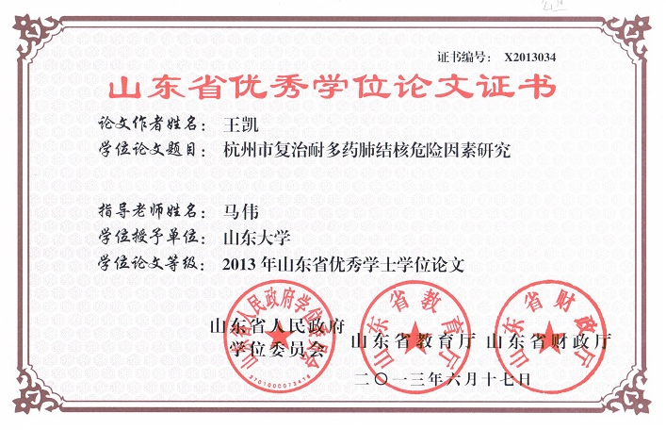
图5 公共卫生学院本科生毕业论文获得山东省优秀学位论文
五、本科生的海外交流
为进一步拓宽学生视野，提高学生的创新能力，公共卫生学院先后与美国北佛罗里达大学和瑞典卡罗琳斯卡医学院签属合作协议，支持学生利用暑假期间和交流项目到对方教师实验室和学院进行为期的访学，2010-2013 年医学院共向上述国家派出学生3 名。
六、加强实践教学，稳步推进学生实习教学工作
预防医学专业是实践性和技能型很强的专业，实习对预防医学专业的学生具有重要的实践意义和社会意义，是完成教学计划所规定的培养目标的最后教学阶段，是对学生的基础理论、基本操作技能、实际工作和社会工作能力进行综合训练的重要环节，也是学校教育和社会实际工作联系的重要纽带。实习可以拓宽学生的知识面，锻炼实际工作能力，提高综合素质。
公卫学院的教学实习工作共分三个阶段，为临床实习、专业实习和毕业实习。临床实习为 15周学时，15学分，目前公卫学院共有6个临床实习单位：山东省千佛山医院，山东大学第二附属医院，山东省交通医院，章丘市人民医院，临沂市人民医院，东营胜利油田管理局胜利医院。
专业实习为8周学时，8学分，实习单位为各级疾病预防控制中心和卫生监督机构，目前学院在省内已建立了12个教学实践基地。分别为：山东省疾病控制中心、山东省卫生厅卫生监督所、济南市疾病预防控制中心、青岛市疾病预防控制中心、青岛市卫生局卫生监督所、烟台市疾病预防控制中心、威海市疾病预防控制中心、淄博市疾病预防控制中心、潍坊市疾病控制中心、济宁市疾病控制中心、聊城市疾病控制中心、泰安市疾病预防控制中心。
毕业实习为8周学时，8学分。实习实习点为公共卫生学院各教研室，共12个实习所室，具体为：流行病教研室、卫生统计教研室、营养与食品卫生学教研室、劳动卫生与职业病教研室、环境卫生学教研室、卫生毒理学教研室、儿少卫生与妇幼保健学教研室、社会医学教研室、卫生管理与政策教研室、卫生微生物教研室、卫生化学教研室、卫生管理与政策研究中心。
为了进一步促进专业实习对学生培养质量和实际工作能力的效益，公共卫生学院不断进行实习模式的探索和改革，加强实习基地的建设。2013年学院对专业实习尝试进行改革，实施项目化专业实习，改变以往分散的、断续的实习模式，建立系统化、规范化和可评价的专业实习新模式；以培养专业技能和解决实际公共卫生问题为核心，设计并实施内容具体、考核指标明确、实习过程规范的实习项目，尝试“一点带面”的实习效果，切实提高专业实习的质量。各实践教学基地根据学院规定，按照专业实习大纲的要求，结合各自单位的工作特点和公共卫生与预防医学专业培养的要求，设计N个实习项目供实习生自由选择，内容包括项目名称、目的、项目内容、实施形式、考核方法和指标、指导老师、需要的学生数量和预算等内容（见附表）。学院根据学生的选题情况，对各地的实习单位选派实习学生。为保证实习质量，学院组织专家依据《山东大学公共卫生学院实践教学基地专业实习质量评价办法》，对各实践教学基地的实习工作进行考核和评估，对未按要求填写实习计划表和连续两年未达到实习项目要求的实践教学基地，学院将停止其承担实践教学的工作，并限期整改，再经学院组织专家验收合格后，恢复其实践教学资格；如未能在规定期限内完成整改，则取消承担实践教学基地的资格。学院每年与实习基地组织实践教学工作会议，讨论、交流、总结经验，促进、优化实习改革。
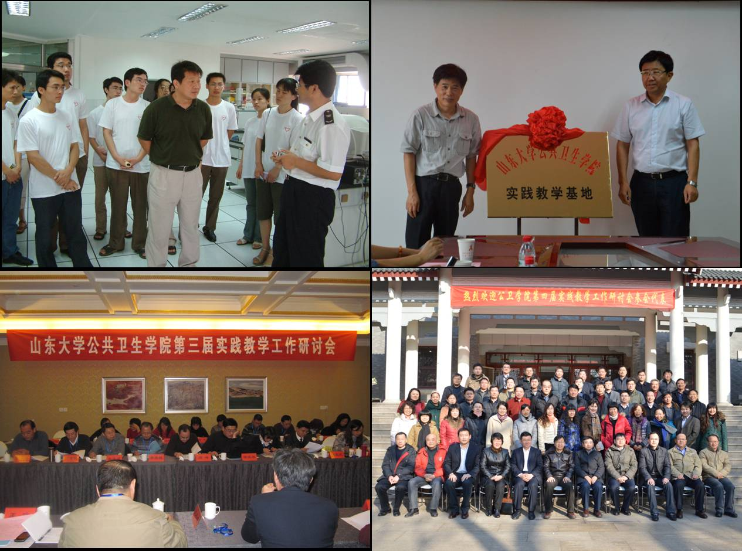
图6 公卫学院老师带队到CDC进行专业实习、实践基地建立与实践工作会议
第四部分 公共卫生学院本科教学质量保障体系
一、学院人才培养中心地位的落实情况
公共卫生学院始终把人才培养工作置于学院中心地位，学院配备专门的分管教学副院长、分管本科生副书记，分别负责教学和学生管理；公共卫生学院本科教学经费专款专用，保证了本科教学各项工作的顺利开展。
二、院领导班子研究本科教学工作情况
学院党政领导班子认为，本科教学工作作为学院整体工作的重要组成部分，一定要常抓不懈。在每周的例行党政联席会议上，领导们都会及时梳理、讨论并解决日常教学工作中出现的实际问题。通过不断地统一学习，认真领会学校的总体办学思路，紧密结合学院的工作实际，将办学思路贯彻到学院的本科教学工作当中，立足当前、着眼长远，为学院本科教学的可持续发展做好政策性的引导。 三、出台的相关政策措施
近些年，公共卫生学院在学校教育教学相关文件基础上相继出台了《公共卫生学院关于实施教学督导的暂行办法》、《公共卫生学院本科课堂教学质量评价制度》等一系列补充文件，进一步加强教学和学籍管理，保证教学质量。
四、教学质量保障体系建设、日常监控及运行情况
公共卫生学院非常重视本科的日常教学质量，充分利用网络高效、便捷的优势，根据本科生院统一安排和部署，进行开学前教学检查、公开课听课制度、不定期的教学检查、期中教学检查、教学督导员和学生信息员听课、教学问卷调查、试卷检查、毕业论文检查、学生网上评教等。做好日常教学的监控，大大提高了学生参与评教活动的兴趣和教师授课的积极性，从而有力地保证了授课质量，取得良好效果。
五、教师培训和青年教师讲课比赛
1. 公共卫生学院积极通过组织并召开教学会议、支持教师参加学术交流等多种形式提升教师的教学理念、推动教学改革的顺利进行。
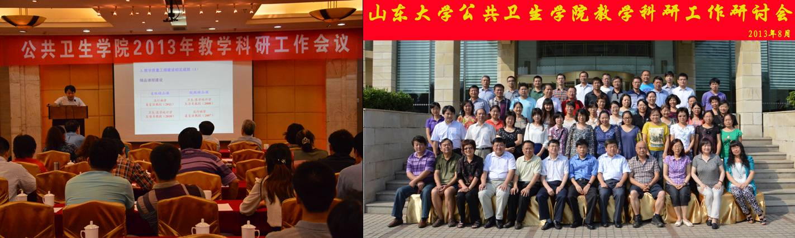
图7 公共卫生学院教学科研工作会议
2. 采用多种灵活、新颖的形式，提升青年教师对教学重要性的认识和教学能力的提高。如举行学院青年教师教学研讨午餐会，让青年教师们在轻松的氛围中交流教学经验，互通有无，相互提高。
3.公共卫生学院积极组织和鼓励教师参与各级教师讲课比赛，促进教学水平的提高。2013年，学院的刘萍教授获得山东省微课比赛一等奖。2013年学院并成功承办了2012-2013学年齐鲁医学部青年教师讲课比赛。在本次比赛中，学院的汪心婷、周成超两位老师获得2013年山东大学齐鲁医学部青年教师课堂教学比赛二等奖；李国珍老师获得2013年山东大学齐鲁医学部青年教师课堂教学比赛三等奖；公共卫生学院也获得2013年山东大学齐鲁医学部青年教师课堂教学比赛组织奖。
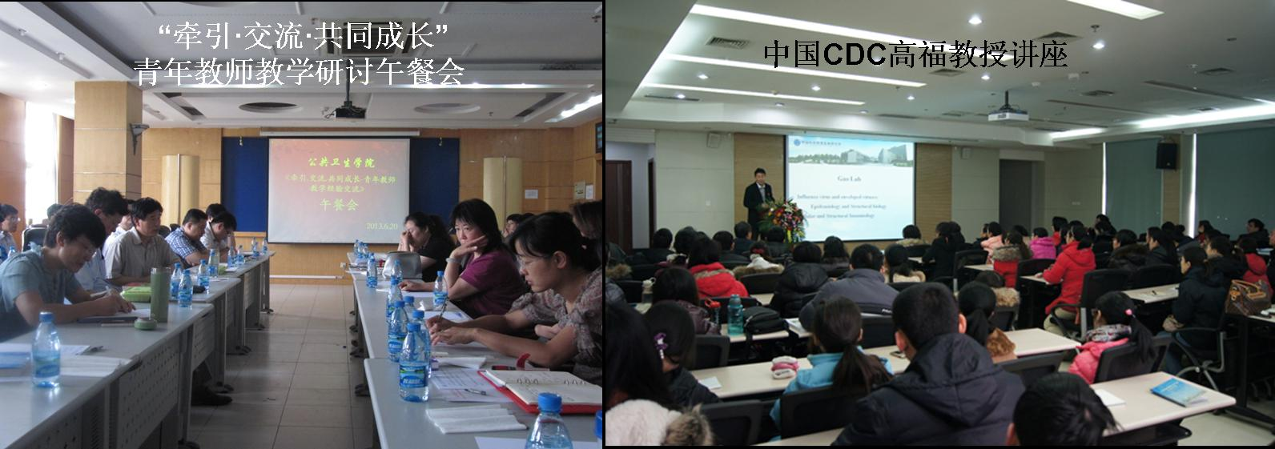
图8 公共卫生学院教师教学能力促进活动
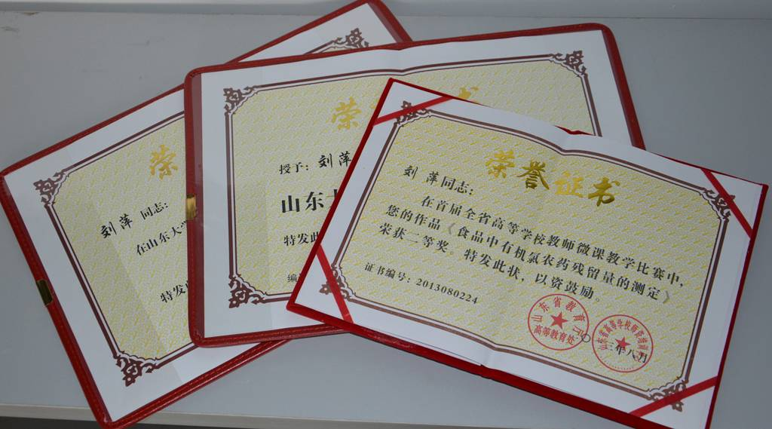
图9 公共卫生学院教师获得教学奖励
第五部分 公共卫生学院学生的学习效果
一、学生学习满意度
2013 年全年学生对公共卫生学院教师的课堂授课进行了评价，所有课程均为优秀。
二、本科生的其他获奖情况
通过学院高质量的理论和实践能力培养，学生的整体素质得到明显提高。2013年度，本科生共获得获得各种奖学金174人次，奖金高达403700元。
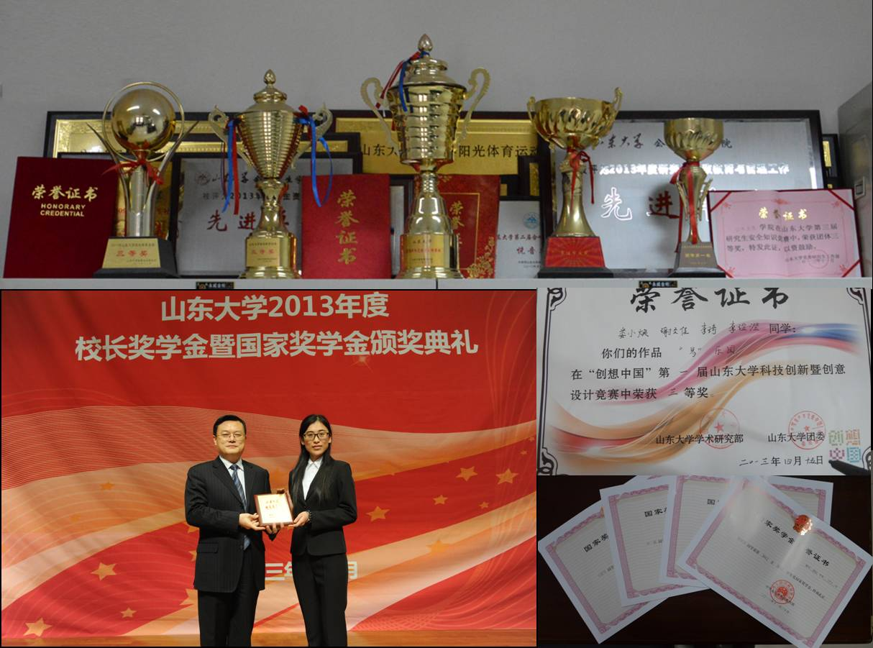
图10 公共卫生学院本科生获得各种奖励
三、本科生毕业情况、学位授予情况
学院教学质量高，对学生管理严格，学生的毕业率较高。具体见表。
公卫学院2006级-2008级本科生获得学位情况
年 级 | 班 级 | 人数 | 获得学士学位人数 | 毕业率（%）
2006级 | 1.2.3班 | 114 | 111 | 97.36
2007级 | 1.2.3班 | 114 | 113 | 99.12
2008级 | 1.2.3班 | 118 | 110 | 93.22
四、本科生的升学与就业情况
公共卫生学院全方位的提高学生的素质，培养的学生具有较强的社会竞争力，本科生升学率和就业率长久以来一直保持较高水平。历年来，本科生毕业率就业率达92％以上，约60％左右的学生进入研究生学习继续深造，其中超过80%的学校为985大学和海外大学。2013年，65.5％获得硕士研究生入学资格，其中4.2％的本科生被美国高水平大学录取、985高校录取率为77.8%，其余录取单位也为国家直属的重要研究单位。
直接就业的毕业生的去向多为各级疾病预防控制中心、卫生监督所、各级出入境检验检疫局、高校、医院、研究机构、以及相关企事业单位从事预防医学、公共卫生、卫生法制与监督的教学、科研、管理以及产品研制开发工作的高级专业人员。

公卫学院2006级-2008级本科生就业率和升学率
年 级 | 班 级 | 人数 | 获得学位人数 | 就业率  （%） | 升学率  （%）
2006级 | 1.2.3班 | 114 | 111 | 95.47 | 59.45
2007级 | 1.2.3班 | 114 | 113 | 92.0 | 58.77
2008级 | 1.2.3班 | 118 | 110 | 92.73 | 65.5

2013年公卫学院（2008级）本科生继续研究生教育的学校分布
单位名称 | 人数 | 备注
俄亥俄州立大学 | 1 | 美国
密歇根大学安那堡分校 | 1 | 美国
普度大学 | 1 | 美国
山东大学 | 29 | 985
北京大学 | 12 | 985
复旦大学 | 4 | 985
厦门大学 | 4 | 985
华中科技大学 | 2 | 985
中山大学 | 2 | 985
兰州大学 | 1 | 985
四川大学 | 1 | 985
中南大学 | 1 | 985
中国疾病预防控制中心 | 5
解放军军事医学科学院 | 1
南京医科大学 | 1
山东省中医药大学 | 1
苏州大学 | 1
北京协和医学院 | 1
中国食品药品检定研究院 | 1
中科院上海生命科学研究院 | 1
中科院生态环境研究中心 | 1
合计 | 72

2013年公卫学院（2008级）直接就业学生的单位分布
单位名称 | 人数
济南金域医学检验中心有限公司 | 2
济南浩宏伟业技术咨询有限公司 | 1
济南华源安全评价有限公司 | 1
天津武清区卫生局 | 1
济南铁路局 | 1
喀什地区第一人民医院 | 1
济南市疾病预防控制中心 | 1
威海海大医院 | 1
济南金域医学检验中心有限公司 | 1
云南省卫生厅 昆明医科大学第二附属医院 | 1
济南铁路局 | 1
山东省人才服务中心（人事代理） | 1
深圳出入境检验检疫局 | 1
文登市人才交流服务中心（人事代理） | 1
上海浦东社区 | 10
福建省建阳市卫生监督所 | 1
济南军区（国防生） | 1
威海康博尔生物医药基地 | 1
中国军事医学科学院 | 1
新疆喀什疾病预防控制中心 | 1
合计 | 30
第六部分 公共卫生学院的特色发展
学院始建于1952年，之后在院系调整时调出。1977年经教育部和卫生部批准重建。1996年由系升为学院（山东医科大学公共卫生学院），2000年原山东大学、山东医科大学、山东工业大学合并组成新的山东大学，学院随之更名为山东大学公共卫生学院。半个多世纪以来，特别是1977年重建以来，在教育部、卫生部的大力支持下，经过几代人的不懈努力，学院的各项事业得到迅速发展，目前已成为我国、特别是华东地区公共卫生事业人才培养、科学研究、社会服务的重要基地之一。
1．师资力量雄厚。公共卫生学院目前拥有一支专兼职相结合的雄厚的师资力量，专任教师63人。其中教授21人，副教授18人，博士生导师14人，硕士生导师46人。有国家“千人计划”特聘教授1人，教育部教学指导委员会委员2名等。雄厚的师资力量保证了高质量的医学教育水平。
2. 教学理念先进。公共卫生学院在学校的大力支持及指导下，经过几代公卫人的共同努力，公共卫生学院取得了优异的成绩，成为当今我国公共卫生事业人才培养、科学研究、社会服务的重要基地之一。学院正以建成世界一流公共卫生学院为愿景，以开放的国际视野为指引，积极鼓励各种形式的学术合作，努力培养具有国际影响的学界专家。公共卫生学院根据预防医学学科的发展，先后实施了实验和理论课程的整合，提高学生的自主学习能力、语言沟通能力、团队合作能力，收到良好的效果。
3. 学生实践能力强。预防医学专业是实践性和技能型很强的专业，实习对预防医学专业的学生具有重要的实践意义和社会意义，是完成教学计划所规定的培养目标的最后教学阶段，是对学生的基础理论、基本操作技能、实际工作和社会工作能力进行综合训练的重要环节，也是学校教育和社会实际工作联系的重要纽带。公共卫生学院一贯重视实践教学，实习中，广大学生拓宽了知识面，锻炼了能力，学生的实践能力不断提高，毕业生得到用人单位好评。
4. 学生综合素质高。公共卫生学院通过双语教学、开展丰富多彩的课外活动、推动创新实验、社会实践等形式提高学生素质，使学生在扎实的掌握了预防医学基础知识和基本技能上具有深厚的专业外语基础、一定的组织协调能力和创新意识，为他们毕业后的进一步发展打下良好的基础。
第七部分 需要解决的问题
目前制约公共卫生学院本科教学发展的主要因素如下：
1.专业方向分流工作 公卫学院自2004年起，预防医学类学生大学三年级课程结束后，按照自主自愿、双向选择的方式进行专业方向分流，自预防医学类中分出预防医学专业方向、卫生检验专业方向和卫生管理专业方向。
但是卫生管理专业方向近几年来，2007级、2008级、2009级、2010级、2011级卫生管理专业方向的学生人数分别为16人、20人、22人、18人，19人，人数下降的趋势。
2.教学理念与方法的改革 为适应现代高等教育的发展，应该对现有的教学、考试等的方式方法进行更新改革。
3.教学空间不够，实践教学空间不足 山东大学预防医学实验教学中心作为山东省实验教学示范中心，在课程体系建设和学生创新方面起了引领作用，但目前缺乏信息化、智能化管理系统，实验室资源需要进一步开放和共享。
附表：
1．2013本科生获奖情况一览表
2. 2013国家大学生创新立项名单
3. 2013年本科生毕业论文题目
4. 2013年本科生专业实习-实习项目及实习单位列表
5．2013年毕业生考研录取单位汇总表

附表 1．2013本科生获奖情况一览表
奖学金项目名称 | 获奖人次 | 获奖金额（元）
2013-2014学年国家励志奖学金 | 19 | 95000
2013海外学习奖学金 | 4 | 8000
2013年第二校园奖学金 | 1 | 1000
2013年国家奖学金 | 8 | 64000
2013年校级优秀学生干部 | 14 | 4200
2013年校长奖学金 | 1 | 10000
2013年优秀学生二等奖学金 | 44 | 88000
2013年优秀学生三等奖学金 | 44 | 44000
2013年优秀学生一等奖学金 | 20 | 60000
2013社会工作奖学金 | 2 | 2000
2013社会实践奖学金 | 3 | 2500
2013文体活动奖学金 | 1 | 1000
2013学习进步奖学金 | 1 | 1000
2013学习优秀奖学金 | 1 | 2000
2013研究与创新奖学金 | 3 | 6000
宝钢奖学金 | 1 | 5000
董明珠奖学金 | 2 | 2000
光华奖学金 | 2 | 2000
侯拱辰奖学金 | 1 | 1000
千喜鹤奖学金 | 1 | 2000
山东大学真维斯大学生助学金 | 3 | 8000
烟草奖学金 | 1 | 3000
合计 | 174 | 403700

附表 2．2013大学生创新立项名单
项目编号 | 项目名称 | 项目负责人姓名 | 指导教师姓名 | 级别
201310422013 | 番茄红素对D-半乳糖致衰老小鼠记忆的影响 | 张倩玉 | 赵秀兰 | 国家级
201310422014 | 济南市常见胶囊药明胶外壳中铬和五氯苯酚含量的调查分析 | 马竞霄 | 刘淑芳、邵丽华 | 国家级
201310422015 | 济南市售白酒及饮料中增塑剂含量的检测分析 | 郭云剑 | 邵丽华 | 国家级
201310422016 | 山东省生育率空间分布及其影响因素分析 | 李琦 | 薛付忠 | 国家级
2013047 | 褪黑素对缺氧乳鼠神经发育的保护作用 | 顾建华 | 刘尚明 | 校级
2013048 | 消费者对食品市场准入标识QS的认知和信任度的调查及影响因素分析 | 王奕 | 李学文 | 校级
2013049 | 原花青素对碘酸钾致机体氧化损伤的保护作用 | 吉赛赛 | 王保珍 | 校级
2013050 | 全国各年龄段分性别期望寿命及其影响因素 | 张惠迪 | 刘言训 | 校级
2013051 | 公共健康推广工程第一期——探究及推广山东大学大学生对个人健康责任的认知程度 | 欧阳美硕 | 李军 | 校级
2013052 | 咖啡因对睡眠剥夺雄性小鼠生殖系统的影响 | 姜金茹 | 王志萍 | 校级
2013053 | 妊娠期糖代谢异常的危险因素及其对妊娠结局的影响 | 凌晓斐 | 贾崇奇 | 校级
2013054 | 济南市二次供水卫生管理与水质状况调查 | 刘欣然 | 姚苹 | 校级
2013055 | 不同阶层公众的食品安全认知度调查 | 任慈 | 赵长峰 | 校级
2013056 | 大学生宿舍关系情况 影响因素及对心理行为的影响 | 齐文娟 | 李国珍 | 校级
2013057 | 济南市雾霾发生期大气主要污染物对呼吸道疾病发病率的影响 | 郭岽 | 李学文 | 校级
2013058 | 基于生态位模型的新发传染病潜在时空风险估模型的研究--以H7N9型禽流感为例 | 裴曌 | 薛付忠 | 校级
2013059 | 家庭环境 父母人格及教养方式与儿童孤独症的关系研究 | 周振伟 | 李军 | 校级
2013060 | 农家乐对于锦阳川沿线河流的水质污染状况调查 | 李秀翠 | 安丽红 | 校级
2013061 | 汽车尾气中超细颗粒物对中枢神经系统毒性及其作用机制研究 | 李仓廪 | 李杰 | 校级
2013062 | 探究中国肝癌癌症患者确诊与被告知诊断时间间隔对病情发展的影响——以济南市为例 | 付晓蕾 | 孙强 胡立宽 | 校级

附表 3. 2013年本科生毕业论文题目（2008级）
序号 | 论文题目 | 姓名 | 学号 | 专业 | 指导教师
1 | 莱芜市气象因素与恙虫病发病关系的研究 | 陈飞 | 200800220002 | 卫生检验 | 杨丽萍
2 | 罗格列酮对比二甲双胍治疗多囊卵巢综合征疗效的Meta分析 | 陈慧 | 200800220003 | 预防医学 | 王志萍
3 | 胶南市涂阳肺结核流行状况分析 | 陈立业 | 200800220004 | 卫生检验 | 刘云霞
4 | 中国抗菌药物不合理使用的现状和干预措施的综述 | 陈善硕 | 200800220005 | 社会医学与卫生事业管理 | 孙强
5 | 山东省农村居民吸烟影响因素研究 | 陈卓 | 200800220006 | 预防医学 | 贾崇奇
6 | DNA损伤修复因子BRCA1与BRCA2之间功能相关性的研究 | 董超 | 200805220007 | 预防医学 | 凤志慧
7 | 山东省肺癌部分病例住院费用及影响因素分析 | 杜菲菲 | 200800220008 | 社会医学与卫生事业管理 | 李顺平
8 | SREBF1基因rs2297508与儿童肥胖的关联性研究 | 方彦博 | 200800220009 | 社会医学与卫生事业管理 | 张世秀
9 | 上海市医疗服务提供者对医责险的需求研究 | 冯莎 | 200800250011 | 社会医学与卫生事业管理 | 尹爱田、应晓华
10 | 济南市售鲍鱼、海参中铅镉铬三种有害元素的含量调查 | 付翠翠 | 200800220011 | 卫生检验 | 崔晞
11 | 睡眠与健康关系研究 | 付小洋 | 200800220012 | 社会医学与卫生事业管理 | 王健（女）
12 | 高效液相色谱法测定保健品中水飞蓟宾 | 付亚群 | 200800220013 | 卫生检验 | 邵丽华
13 | 氯化钆拮抗抗结核药致肝损伤及机制研究 | 高士麟 | 200805220015 | 预防医学 | 谢克勤
14 | 农村自杀未遂人群与冲动性关系的配对病例对照研究 | 郭智 | 200800220016 | 预防医学 | 贾存显
15 | 山东省干旱敏感的传染性疾病筛选 | 韩德彪 | 20072201017 | 卫生检验 | 杨丽萍
16 | 高危人群对HIV唾液检测的接受程度及其影响因素调查 | 韩明奎 | 200805220017 | 预防医学 | 马伟
17 | 孕早期妇女叶酸服用现状及影响因素分析 | 洪振东 | 200800220018 | 卫生检验 | 高莉洁
18 | 生活事件对农村育龄期妇女心理健康的影响研究 | 胡法强 | 200800220019 | 卫生检验 | 郑文贵
19 | 济南市市售海参、鲍鱼中汞砷含量的检测 | 胡国云 | 200800220020 | 卫生检验 | 崔晞
20 | 蒙山地区饮用山泉水水质与健康长寿关系的研究 | 胡洁兰 | 200800250015 | 卫生检验 | 高希宝
21 | 肺结核病人服药依从性及其影响因素分析 | 胡岩 | 200800220021 | 社会医学与卫生事业管理 | 徐凌忠
22 | 新城疫病毒反向遗传系统辅助质粒的构建 | 黄玉婷 | 200800220022 | 卫生检验 | 王志玉
23 | 社区中老年人心理因素与饮食习惯关系的研究 | 霍滢 | 200805220023 | 预防医学 | 蔺新英
24 | 济南市大学生及初中生家长对HPV疫苗的认知及接受度的调查 | 姜帆 | 200800220024 | 预防医学 | 马伟
25 | 胶南市涂阳肺结核患者的空间分析 | 解凤民 | 200800220025 | 预防医学 | 刘云霞
26 | 山东省农村三级医疗服务机构运营状况的DEA评价研究 | 李晨阳 | 200805220027 | 社会医学与卫生事业管理 | 尹爱田
27 | 济南市社区老龄人口饮食与健康知识现状调查 | 李海峰 | 200800220028 | 卫生检验 | 蔺新英
28 | 山东省三县农村居民心血管疾病流行状况及其影响因素 | 李洁 | 200800220029 | 预防医学 | 刘静
29 | 济南市市售软饮料中非营养性甜味剂含量调查 | 李金慧 | 200800220030 | 卫生检验 | 邵丽华
30 | 总黄酮的降血脂作用 | 李静 | 200800220031 | 预防医学 | 于红霞
31 | 我省EV71型病毒VP1区基因特征的时空动态分析 | 李林 | 200800220032 | 卫生检验 | 李秀君
32 | 市售转基因食品标签标识及公众认知现状的调查研究 | 李敏 | 200800220033 | 预防医学 | 赵长峰
33 | 医疗机构中药注射剂不良反应分层分析 | 李文炎 | 200801220034 | 预防医学 | 贾存显
34 | 运动因素与社区中老年人群慢性疾病的关系 | 李涌 | 200800220035 | 卫生检验 | 蔺新英
35 | 食品添加剂及其与食品安全关系的公众认知度调查 | 李源 | 200800220036 | 预防医学 | 赵长峰
36 | 探究新医改中的“安徽模式”对乡镇卫生院运行情况的影响——以安徽三县为例 | 李越 | 200805220037 | 预防医学 | 孙强
37 | C60富勒烯与牛血红蛋白相互作用的光谱研究 | 林南宇 | 200800140094 | 卫生检验 | 刘淑芳
38 | 劝阻吸烟行为的影响因素研究 | 刘芳 | 200800220038 | 预防医学 | 贾崇奇
39 | 济南市主城区市售鲍鱼中铁铜锌含量测定 | 刘扶林 | 200800220039 | 卫生检验 | 崔晞
40 | 慢性非传染性疾病防控技术评价指标体系的建立 | 刘汝刚 | 200800220040 | 社会医学与卫生事业管理 | 尹爱田
41 | 农村结核病住院病人流行病学描述及特点分析 | 刘瑞红 | 200800220041 | 预防医学 | 刘言训
42 | 平邑泉水水质调查分析 | 刘素 | 200800220042 | 卫生检验 | 高希宝
43 | NF- κB抑制剂对百草枯致急性肺损伤的保护作用 | 刘晓丽 | 200800220043 | 预防医学 | 赵秀兰
44 | 慢性疾病与气候因素的相关关系 | 刘玉华 | 200800220045 | 预防医学 | 姜宝法
45 | 济南50岁以上社区中老年人群抑郁状况影响因素研究 | 刘志东 | 200800220046 | 预防医学 | 王束玫
46 | SREBF1基因rs11868035与儿童肥胖的关联性研究 | 吕兵 | 200800220047 | 卫生检验 | 张世秀
47 | 高效液相色谱法同时测定固体食品中5种食品添加剂 | 栾传磊 | 200800220048 | 卫生检验 | 刘淑芳
48 | 精神障碍与自杀未遂关系研究 | 栾先国 | 200801220049 | 预防医学 | 贾存显
49 | 正常人肠道产超广谱β-内酰胺酶大肠杆菌的检测及耐药性分析 | 马超 | 200801220050 | 卫生检验 | 宋艳艳
50 | 食管癌危险因素的病例对照研究 | 麦麦提江 | 200801180118 | 预防医学 | 贾崇奇
51 | DHA对1-溴丙烷致大鼠中枢神经系统损伤的保护作用 | 孟庆贺 | 200800220051 | 预防医学 | 赵秀兰
52 | 济南市某社区口腔健康和KAP现状及其影响因素分析 | 明迪尧 | 200800220052 | 预防医学 | 汪心婷
53 | 山东省60岁以上老年人口养老资源空间分布特征及其影响因素研究 | 齐鲁 | 200800220053 | 预防医学 | 薛付忠
54 | 含FLAG标签的新城疫病毒包膜糖蛋白真核表达载体的构建 | 乔乔 | 200800220054 | 卫生检验 | 王志玉
55 | 医学院校实验室安全管理与伤害调查 | 渠刘中 | 200800220055 | 预防医学 | 于素芳
56 | 粒径大小对C₆₀富勒烯与人血清白蛋白相互作用的影响 | 任教军 | 200800220056 | 卫生检验 | 刘淑芳
57 | 正常人群大肠杆菌耐药性检测及其耐药酶表达情况研究 | 日孜完古力.毛拉 | 200801220057 | 预防医学 | 宋艳艳
58 | 正常人肠道产ESBL大肠杆菌的检测及耐药性分析 | 沈一 | 200800220058 | 卫生检验 | 宋艳艳
59 | 社区老龄人口高血压分布及其影响因素 | 施明明 | 200800220059 | 卫生检验 | 张世秀
60 | 费县泉水质量与健康长寿关系的研究 | 司岚 | 200800220060 | 卫生检验 | 高希宝
61 | 山东省人口性别比空间人口学特征及其影响因素研究 | 宋全伟 | 200800220061 | 预防医学 | 薛付忠
62 | 不同人群神经管缺陷影响因素比较的病例-对照研究 | 宋宇鑫 | 200800220062 | 预防医学 | 赵仲堂
63 | 自发性戒烟成功影响因素研究——以山东省部分农村地区为例 | 孙烨 | 200805220063 | 预防医学 | 贾崇奇
64 | 济南市售海产品中甲醛含量调查 | 谭曙荣 | 200800220064 | 卫生检验 | 崔晞
65 | 山东省婴儿死亡率的空间分布应用研究 | 王汉斌 | 200800220066 | 卫生检验 | 孙秀彬
66 | 山东省农村地区留守儿童行为及其影响因素分析 | 王辉 | 200800220068 | 社会医学与卫生事业管理 | 徐凌忠
67 | 某公共卫生学院本科生实验室安全认知及行为调查 | 王辉 | 20072201072 | 预防医学 | 于素芳
68 | 济南四个社区50岁以上人群焦虑与高血压、糖尿病的关联性分析 | 王锦毓 | 200800220069 | 预防医学 | 王束玫
69 | 山东60岁以上老年人健康状况空间流行病学研究 | 王俊荣 | 200800220070 | 预防医学 | 薛付忠
70 | 血清中必需元素K、Na、Ca的含量与大鼠肥胖的相关性研究 | 王柯月 | 200800220071 | 卫生检验 | 刘萍
71 | 毛细管柱气相色谱法检测保健品中666-DDT的方法研究 | 王林 | 200800220072 | 卫生检验 | 邵丽华
72 | 济南市市售固体食品中3种甜味剂和2种防腐剂的添加现状调查 | 王梅 | 200800220073 | 卫生检验 | 邵丽华
73 | 神经管缺陷不同亚型影响因素比较的病例-对照研究 | 王上上 | 200800220074 | 预防医学 | 赵仲堂
74 | 济南市中老年人健康知识和健康行为调查分析 | 王伟 | 200800220075 | 预防医学 | 马伟
75 | 济南市社区中老年人饮食行为与高血压相关性分析 | 王熙蓓 | 200801220076 | 预防医学 | 蔺新英
76 | 济南市部分社区50岁以上居民抑郁的现况研究 | 王霄 | 200800220077 | 预防医学 | 王束玫
77 | 孕产妇保健状况与分娩方式的关系调查研究 | 王小娟 | 200800220078 | 卫生检验 | 陈洁
78 | 小地域范围内淋病时空流行病学特征研究-----以宁阳县为例 | 王义冠 | 200800220079 | 预防医学 | 薛付忠
79 | 医学院校实验室伤害现状与对策研究 | 王昱政 | 200800220080 | 卫生检验 | 于素芳
80 | 湖南省气候变化引起的洪水事件与传染性疾病敏感性分析 | 魏晓珉 | 200800220081 | 预防医学 | 姜宝法
81 | 山东省农村地区留守儿童与非留守儿童孤独现状对比分析 | 武祥波 | 200800220083 | 社会医学与卫生事业管理 | 徐凌忠
82 | 济南社区丧偶老人生活质量和心理状况分析 | 肖娟 | 200800220084 | 预防医学 | 王束玫
83 | 克林霉素致严重不良反应、肾损害及其影响因素分析 | 辛苑 | 200801220085 | 预防医学 | 贾存显
84 | 必需元素Fe、Cu、Mg、Zn血清含量与大鼠单纯性肥胖的相关性研究 | 胥阁 | 200800220086 | 卫生检验 | 刘萍
85 | 济南市小学生被动吸烟危害认知现状调查 | 许新 | 200800220087 | 预防医学 | 李军
86 | 济南市散装食品包装纸铅含量的调查 | 许意清 | 200800220088 | 卫生检验 | 崔晞
87 | INSIG2rs7566605多态性与儿童肥胖的关联性研究 | 闫恺 | 200800220089 | 预防医学 | 张世秀
88 | 与降水量相关的敏感传染性疾病筛选——以湖南省消化道、虫媒传播疾病为例 | 杨彩霞 | 200800220090 | 预防医学 | 姜宝法
89 | 山东省肺结核病人心理健康状况及其影响因素分析 | 杨怀盛 | 200800220091 | 卫生检验 | 徐凌忠
90 | TiO₂颗粒的表征及染毒后大鼠脑、血液中钛含量的测定 | 杨善蕊 | 200800220093 | 卫生检验 | 李国珍
91 | 饮食叶酸与乳腺癌发病风险的关联：Meta分析 | 杨孝荣 | 200800220094 | 预防医学 | 王志萍
92 | 大蒜及大蒜油对异烟肼和利福平致大鼠肝损伤的保护作用 | 杨依霖 | 200800220095 | 社会医学与卫生事业管理 | 谢克勤
93 | 山东省全人群受教育程度的空间人口特征研究 | 尹一川 | 200800220096 | 卫生检验 | 孙秀彬
94 | 国家基本药物制度实施过程中遇到的问题及对策研究 | 于丽洁 | 200800220097 | 社会医学与卫生事业管理 | 杨平
95 | 山东省烟台市子宫肌瘤患者医疗费用构成及影响因素 | 于盼盼 | 200800220098 | 社会医学与卫生事业管理 | 贾莉英
96 | 缺失数据处理方法的比较与实例分析 | 于旭亚 | 200800220099 | 社会医学与卫生事业管理 | 李秀君
97 | Evaluation of the Association between Prothrombin G20210A, Apolipoprotein E Polymorphisms and Recurrent Pregnancy Loss-A Meta-analysis | 郁静茹 | 200800220101 | 预防医学 | 王志萍
98 | 西部地区劳教人员艾滋病知识知晓及影响因素分析 | 苑昕昕 | 200800220102 | 社会医学与卫生事业管理 | 李顺平
99 | 大学生健康危险行为及其影响因素研究 | 詹炉停 | 200800220103 | 预防医学 | 李秀君
100 | 百草枯致人胚肺成纤维细胞胶原表达及PI3K/Akt信号通路改变 | 张斌 | 200800220104 | 预防医学 | 张凤梅
101 | 医患关系紧张原因及对策研究 | 张怀明 | 200800220105 | 社会医学与卫生事业管理 | 杨平
102 | 台风灾害对宁德居民死亡影响的分析 | 张洁 | 200800220106 | 预防医学 | 马伟
103 | 血清维生素D水平与肥胖的关系研究 | 张丽丽 | 200800220107 | 卫生检验 | 刘萍
104 | SFTSV-IgG抗体检测方法的建立 | 张千运 | 200800220108 | 卫生检验 | 赵丽
105 | 湖南省暴雨洪涝的时空分布及其对传染病的影响 | 张晓 | 200800220109 | 预防医学 | 姜宝法
106 | 1-溴丙烷对大鼠大脑功能的损伤及其可能机制探讨 | 张一婷 | 200800220110 | 预防医学 | 赵秀兰
107 | 医学生生活事件对自杀意念影响研究 | 张玉娇 | 200800220111 | 社会医学与卫生事业管理 | 周成超
108 | 山东省肾综合征出血热暴发流行与气象因素的关系——基于群体的病例交叉研究 | 张震 | 200800220112 | 预防医学 | 刘静
109 | 纳米氢氧化镁及其铬复合物对小鼠血清生化指标的影响及性别差异比较 | 章月蟾 | 200800250073 | 预防医学 | 王志萍
110 | 粒径对未修饰C60富勒烯与牛血清白蛋白相互作用的影响 | 赵海龙 | 200800220113 | 卫生检验 | 刘淑芳
111 | 济南市城区部分子女期望父母采取的养老方式及其影响因素 | 赵琳 | 200800220114 | 预防医学 | 王束玫
112 | 济宁市2009-2011年流行性腮腺炎流行病学分析 | 郑丽 | 200800220115 | 预防医学 | 李秀君
113 | 山东恙虫病新老疫区恙螨中东方体自然感染及其基因分型研究 | 周传坤 | 200800220116 | 预防医学 | 赵仲堂
114 | 母亲孕早期流感或发热及药物应用与神经管缺陷的关系 | 周楠 | 200800220117 | 社会医学与卫生事业管理 | 赵仲堂
115 | 医学生躯体健康状况对绝望水平的影响研究 | 朱斌 | 200800220118 | 社会医学与卫生事业管理 | 周成超
116 | 多壁碳纳米管对妊娠小鼠生殖毒性的研究 | 邹明伟 | 200800220119 | 卫生检验 | 王志萍

附表 4. 2013年本科生专业实习项目列表
序号 | 项目名称 | 实习  时间 | 实习  地点 | 实习  科室 | 主要负责老师
1 | 山东省流感样病例监测资料收集、分析及呼吸道病毒分离与鉴定 | 2-3个月 | 省CDC | 病毒所 | 李 忠
2 | 山东省手足口病病例监测资料收集、分析及肠道病毒分离与鉴定 | 2-3个月 | 省CDC | 病毒所 | 丁淑军
3 | 山东省肾综合征出血热监测 | 2-3个月 | 省CDC | 病毒所 | 王志强
4 | 山东省发热伴血小板减少综合征监测 | 2-3个月 | 省CDC | 病毒所 | 王志强
5 | 腹泻、发热伴出疹等五大症候群病原谱调查 | 4-8周 | 省CDC | 细菌所 | 寇增强
6 | 山东省食品安全风险监测-食源性致病菌监测与疾病调查 | 2-4个月 | 省CDC | 细菌所 | 毕振旺
7 | 山东省乙型病毒性肝炎病例监测资料收集、质控与分析 | 3周 | 省CDC | 免疫所 | 宋立志
8 | 山东省脑炎脑膜炎症状监测项目 | 4周 | 省CDC | 免疫所 | 宋立志
9 | 山东省多部门合作和社会参与艾滋病防治影响评价研究软课题现场调查和资料分析 | 2个月 | 省CDC | 艾防所 | 胡 军
10 | 流式细胞仪在艾滋病免疫学检测中的应用 | 8周 | 省CDC | 艾防所 | 林 彬
11 | 艾滋病抗体检测实验室检测技术及质量控制 | 2个月 | 省CDC | 艾防所 | 苏生利
12 | 山东省居民死亡监测资料收集、质控与分析 | 3周 | 省CDC | 慢病所 | 郭晓雷
13 | 突发公共卫生事件信息报告管理及处置 | 3周 | 省CDC | 业管部 | 雷 杰
14 | 常规传染病疫情监测资料分析利用方法 | 3周 | 省CDC | 业管部 | 雷 杰
15 | 传染病疫情信息报告工作管理 | 3周 | 省CDC | 业管部 | 雷 杰
16 | 灭菌与消毒器械消毒功效鉴定 | 4周 | 省CDC | 消毒所 | 陈 璐
17 | 消毒剂及卫生用品检测 | 3周 | 省CDC | 消毒所 | 崔树玉
18 | 山东省医院消毒和感染控制监测 | 4周 | 省CDC | 消毒所 | 李子尧
19 | 洁净环境检测 | 3周 | 省CDC | 消毒所 | 董非
20 | 样品的毒理学评价、安全风险评估基础 | 4周 | 省CDC | 毒理所 | 卢连华
21 | 霍乱区域性流行中的霍乱弧菌分子变异和时空进化规律研究 | 2个月 | 省CDC | 微生物 | 关 冰
22 | 山东省先天性巨细胞病毒感染调查项目 | 2个月 | 省CDC | 微生物 | 王同展
23 | 典型全氟有机污染物在济南泉水和大明湖水中的浓度分布水平研究 | 4周 | 省CDC | 理化所 | 陈金东
24 | 食用油脂指纹图谱分析及食用油类别辨析与“地沟油”鉴别 | 3-5个月 | 省CDC | 理化所 | 宋家玉
25 | 化妆品中有害元素的检测 | 3周 | 省CDC | 理化所 | 王国玲
26 | 食品、保健食品中功效成分及有机化学污染物的检测与分析 | 5周 | 省CDC | 理化所 | 陈金东
27 | 疫情数据分析利用 | 一年 | 济宁市CDC | 疫情管理科室 | 姜文国
28 | 疟疾监测与防治 | 4-10月 | 济宁市CDC |  | 渠慎稳
29 | 工作场所职业病有害因素检测与评价 | 2-3周 | 济宁市CDC |  | 赵方
30 | 食品风险监测与食物中毒处置 | 30天 | 济宁市CDC |  | 王连顺
31 | 济宁市三级医院消毒质量综合性检测和实验室评价 | 7周 | 济宁市三级医院 |  | 吕新辉
32 | 聊城市女同性恋人群艾滋病性病高危行为定性研究 | 6—7周 | 聊城市CDC | 艾防所 | 杜桂英
33 | 麻疹疫苗补充免疫暨查漏补种活动项目（第一批）  白破疫苗查漏补种活动项目（第二批） | 两个月 | 聊城市CDC | 免疫规划所 | 刘淑霞
34 | 2013年聊城市白破疫苗查漏补种活动项目 | 9—10周 | 聊城市CDC | 免疫规划所 | 袁 慧
35 | 2013年聊城市麻疹疫苗补充免疫暨查漏补种活动项目 | 9—10周 | 聊城市CDC | 免疫规划所 | 袁 慧
36 | 2013年食源性致病菌监测运行程序 | 一年半 | 聊城市CDC | 细菌检验所 | 梁胜楠
37 | 食源性致病菌检测 | 10个月 | 聊城市CDC | 细菌检验所 | 董炳刚
38 | 2012年聊城市医疗机构消毒质量监测运行程序 | 9个月 | 聊城市CDC | 消毒与病媒防制所 | 闫青芳
39 | 医疗机构消毒质量检查 | 1个月 | 聊城市CDC | 消毒与病媒防制所 | 闫青芳
40 | 流感、肠道传染病的监测与传染病疫情报告管理分析 | 2个月 | 青岛市CDC | 传染病防制科、微生物与寄生虫检验科 | 姜法春
41 | 青岛市食品安全风险监测及农村生活饮用水水质监测 | 2个月 | 青岛市CDC | 环境与食品卫生科、理化科 | 石学香
42 | 麻疹、水痘监测 | 2个月 | 青岛市CDC | 免疫规划科 | 杨峰
43 | 控烟项目监测数据库管理 | 2个月 | 青岛市CDC | 健康教育科 | 綦斐
44 | 男男性行为人群艾滋病哨点监测 | 2个月 | 青岛市CDC | 性病艾滋病防制科 | 姜珍霞
45 | 职业病危害因素检测评价、放射危害因素检测与个人剂量监测 | 7周 | 青岛市CDC | 职业卫生与评价科 | 刘砚涛
46 | 大众人群艾滋病防治知识知晓率调查 | 2个月 | 潍坊市CDC |  | 刘冬莹、于绍起
47 | 传染病疫情模拟演练 | 1天 | 潍坊市CDC |  | 瞿建俊、周建、吕旭
48 | 生活饮用水卫生监测 | 1个月 | 潍坊市CDC |  | 刘本先
49 | 与公共卫生密切相关的病原生物的检测方法 | 1个月 | 潍坊市CDC | 检验科 | 聂清
50 | 职业病危害因素检测 | 15天 | 潍坊市CDC | 职业病科目科 | 乔宗雷
51 | 艾滋病自愿咨询检测人群流行病学分析 | 1周 | 烟台市CDC | 艾防科 | 程晓松
52 | 疾病预防控制管理工作情况介绍 | 1周 | 烟台市CDC | 办公室 | 冷启艳
53 | 学校结核病的防控 | 1周 | 烟台市CDC | 结防科 | 高少波
54 | 烟台市慢病监测网络报告及数据分析 | 1周 | 烟台市CDC | 慢病科 | 刘海韵
55 | 烟台市水痘发病危险因素及疾病负担调查 | 20天 | 烟台市CDC | 免疫科 | 崔伟红
56 | 食品样品中重金属元素的检测 | 3个月 | 烟台市CDC | 卫生检验科 | 张桂芳
57 | 病媒生物监测与分类鉴定 | 1周 | 烟台市CDC | 消毒科 | 于涛
58 | 传染病疫情及突发公共卫生事件的报告与管理 | 1周 | 烟台市CDC | 应急科 | 张红杰
59 | 烟台万华氯碱股份有限公司职业卫生现场检测项目 | 1周 | 烟台市CDC | 职卫科 | 陈超
60 | 艾滋病国家级哨点监测与艾滋病抗体检测 |  | 济南市CDC | 艾防所、病毒检验所 | 杨慧
61 | 济南市手足口病监 |  | 济南市CDC | 病毒检验所、传染病防治所 | 王春荣
62 | 食品安全风险监测 |  | 济南市CDC | 理化检验所、微生物检验所、食卫所 | 王丽珩
63 | 济南市流感监测项目 |  | 济南市CDC |  | 耿兴义
64 | 麻疹监测 |  | 济南市CDC | 免疫预防所 | 赵小冬
65 | 疫情管理与数据分析利用 |  | 济南市CDC | 疫情室 | 周林
66 | 卫生行政许可 | 50天 | 山东省卫生厅卫生监督所 |  | 仲维超
67 | 食品安全企业标准备案 | 50天 | 山东省卫生厅卫生监督所 |  | 仲维超
68 | 医疗机构综合执法检查 | 50天 | 山东省卫生厅卫生监督所 |  | 仲维超
69 | 采供血卫生监督检查 | 50天 | 山东省卫生厅卫生监督所 |  | 仲维超
70 | 传染病防治卫生监督检查 | 50天 | 山东省卫生厅卫生监督所 |  | 仲维超
71 | 公共场所卫生监督检查 | 50天 | 山东省卫生厅卫生监督所 |  | 仲维超
72 | 重点传染病监测与防控 | 2个月 | 淄博市CDC |  | 王玲
73 | 燃煤火力发电职业病危害因素的调查与分析 | 2个月 | 淄博市CDC |  | 夏猛
74 | 同源同网供水工程卫生监测与评价 | 2个月 | 淄博市CDC |  | 张殿平

附表5. 2013年毕业生考研录取单位汇总表
研究生录取学校 | 姓名 | 是否为985高校
俄亥俄州立大学 |  | 美国
密歇根大学安那堡分校 |  | 美国
普度大学 |  | 美国
山东大学 | 陈慧 | 是
山东大学 | 董超 | 是
山东大学 | 韩德彪 | 是
山东大学 | 韩明奎 | 是
山东大学 | 黄玉婷 | 是
山东大学 | 姜帆 | 是
山东大学 | 李洁 | 是
山东大学 | 李静 | 是
山东大学 | 李越 | 是
山东大学 | 刘汝刚 | 是
山东大学 | 刘瑞红 | 是
山东大学 | 刘志东 | 是
山东大学 | 栾传磊 | 是
山东大学 | 乔乔 | 是
山东大学 | 王辉 | 是
山东大学 | 王锦毓 | 是
山东大学 | 王俊荣 | 是
山东大学 | 王林 | 是
山东大学 | 王伟 | 是
山东大学 | 魏晓珉 | 是
山东大学 | 肖娟 | 是
山东大学 | 许新 | 是
山东大学 | 许意清 | 是
山东大学 | 杨孝荣 | 是
山东大学 | 杨依霖 | 是
山东大学 | 于丽洁 | 是
山东大学 | 张震 | 是
山东大学 | 郑丽 | 是
山东大学 | 周楠 | 是
北京大学 | 付亚群 | 是
北京大学 | 霍滢 | 是
北京大学 | 李晨阳 | 是
北京大学 | 李源 | 是
北京大学 | 栾先国 | 是
北京大学 | 孟庆贺 | 是
北京大学 | 明迪尧 | 是
北京大学 | 王上上 | 是
北京大学 | 郁静茹 | 是
北京大学 | 张一婷 | 是
北京大学 | 赵琳 | 是
北京大学 | 周传坤 | 是
中国疾病预防控制中心 | 李文炎
中国疾病预防控制中心 | 刘素
中国疾病预防控制中心 | 宋全伟
中国疾病预防控制中心 | 王义冠
中国疾病预防控制中心 | 张斌
复旦大学 | 冯莎 | 是
复旦大学 | 解凤民 | 是
复旦大学 | 张玉娇 | 是
复旦大学 | 章月蟾 | 是
厦门大学 | 李敏
厦门大学 | 施明明
厦门大学 | 杨彩霞
厦门大学 | 詹炉停
华中科技大学 | 陈卓 | 是
华中科技大学 | 闫恺 | 是
中山大学 | 高士麟 | 是
中山大学 | 张晓 | 是
解放军军事医学科学院 | 孙烨 | 是
兰州大学 | 王熙蓓 | 是
南京医科大学 | 赵海龙
山东省中医药大学 | 齐鲁
四川大学 | 胡洁兰 | 是
苏州大学 | 王小娟
北京协和医学院 | 于旭亚
中国食品药品检定研究院 | 司岚
中科院上海生命科学研究院 | 马超
中科院生态环境研究中心 | 张洁
中南大学 | 刘晓丽 | 是

